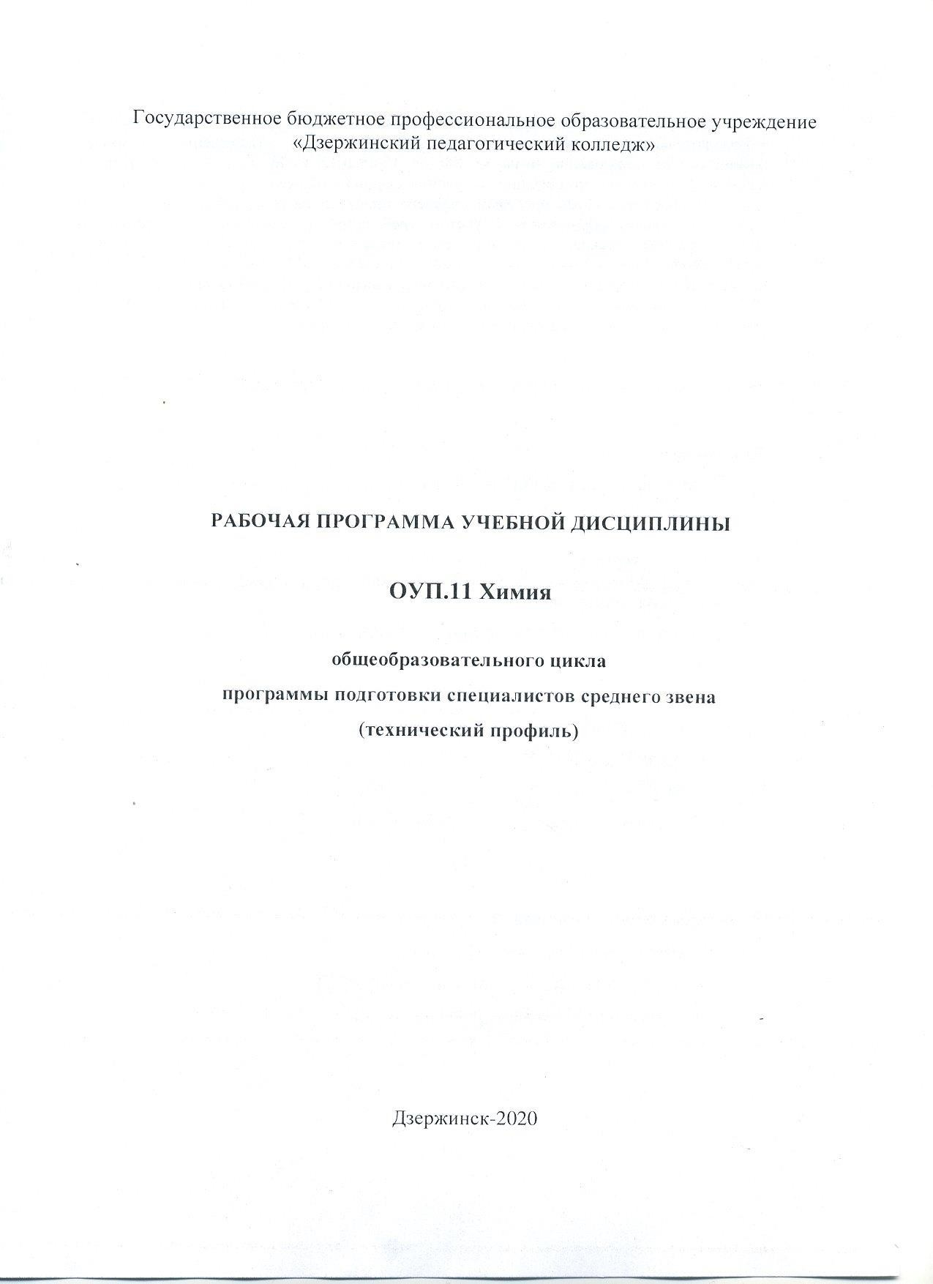

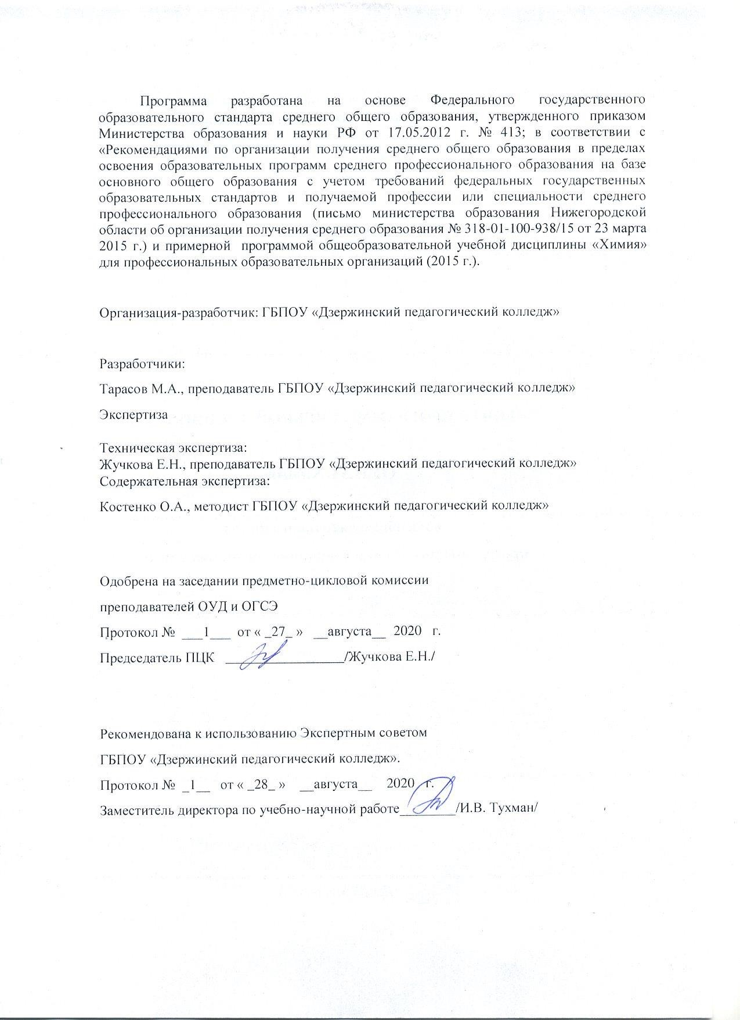

СОДЕРЖАНИЕ

1. ОБЩАЯ ХАРАКТЕРИСТИКА РАБОЧЕЙ ПРОГРАММЫ УЧЕБНОЙ ДИСЦИПЛИНЫ
2. СТРУКТУРА И СОДЕРЖАНИЕ УЧЕБНОЙ ДИСЦИПЛИНЫ
3. УСЛОВИЯ РЕАЛИЗАЦИИ УЧЕБНОЙ ДИСЦИПЛИНЫ
4. КОНТРОЛЬ И ОЦЕНКА РЕЗУЛЬТАТОВ ОСВОЕНИЯ УЧЕБНОЙ ДИСЦИПЛИНЫ

- ОБЩАЯ ХАРАКТЕРИСТИКА РАБОЧЕЙ ПРОГРАММЫ УЧЕБНОЙ ДИСЦИПЛИНЫ

ХИМИЯ

  - Область применения рабочей программы
Рабочая программа учебной дисциплины является частью основной образовательной программы по специальности 09.02.07 Информационные системы и программирование в соответствии с ФГОС СПО 09.02.07 Информационные системы и программирование.

  - Место учебной дисциплины в структуре основной образовательной программы: Учебная дисциплина «Химия» изучается в общеобразовательном цикле учебного плана, является общеобразовательной учебной дисциплиной по выбору из обязательной предметной области «Естественные науки» (ОУД. 11).

Цели и задачи учебной дисциплины – требования к результатам освоения учебной дисциплины:
Содержание программы «Химия» направлено на достижение следующих целей:
    - формирование у обучающихся умения оценивать значимость химического знания для каждого человека;
    - формирование у обучающихся целостного представления о мире и роли химии в создании современной естественно-научной картины мира; умения объяснять объекты и процессы окружающей действительности: природной, социальной, культурной, технической среды, — используя для этого химические знания;
    - развитие у обучающихся умений различать факты и
оценки, сравнивать оценочные выводы, видеть их связь с критериями оценок и связь критериев с определенной системой ценностей, формулировать и обосновывать собственную позицию;
    - приобретение обучающимися опыта разнообразной деятельности, познания и самопознания; ключевых навыков, имеющих универсальное значение для различных видов деятельности (навыков решения проблем, принятия решений, поиска, анализа и обработки информации, коммуникативных навыков, навыков измерений, сотрудничества, безопасного обращения с веществами в повседневной жизни).
Освоение содержания учебной дисциплины «Химия», обеспечивает достижение студентами следующих результатов:

личностных:
-чувство гордости и уважения к истории и достижениям отечественной химической науки; химически грамотное поведение в профессиональной деятельности и в быту при обращении с химическими веществами, материалами и процессами;
-готовность к продолжению образования и повышения квалификации в из- бранной профессиональной деятельности и объективное осознание роли химических компетенций в этом;
-умение использовать достижения современной химической науки и химических технологий для повышения собственного интеллектуального развития в выбранной профессиональной деятельности;

метапредметных:
-использование различных видов познавательной деятельности и основных интеллектуальных операций (постановки задачи, формулирования гипотез, анализа и синтеза, сравнения, обобщения, систематизации, выявления причинно-следственных связей, поиска аналогов, формулирования выводов) для решения поставленной задачи, применение основных методов познания (наблюдения, научного

эксперимента) для изучения различных сторон химических объектов и процессов, с которыми возникает необходимость сталкиваться в профессиональной сфере;
-использование различных источников для получения химической информации, умение оценить ее достоверность.

предметных:
-сформированность представлений о месте химии в современной научной картине мира; понимание роли химии в формировании кругозора и функциональной грамотности человека для решения практических задач;
-владение основополагающими химическими понятиями, теориями, законами и закономерностями; уверенное пользование химической терминологией и символикой;
-владение основными методами научного познания, используемыми в химии: наблюдением, описанием, измерением, экспериментом; умение обрабатывать, объяснять результаты проведенных опытов и делать выводы; готовность и способность применять методы познания при решении практических задач;
-сформированность умения давать количественные оценки и производить расчеты по химическим формулам и уравнениям;
-владение правилами техники безопасности при использовании химических веществ;
-сформированность собственной позиции по отношению к химической информации, получаемой из разных источников.

СТРУКТУРА И СОДЕРЖАНИЕ УЧЕБНОЙ ДИСЦИПЛИНЫ
  - Объем учебной дисциплины и виды учебной работы

Вид учебной работы | Объем часов
Суммарная учебная нагрузка во взаимодействии с преподавателем | 78
Объем образовательной программы | 78
в том числе:
теоретическое обучение | 56
практические занятия и лабораторные работы | 22
контрольная работа | -
Самостоятельная работа | -
Промежуточная аттестация в форме дифференцированного зачета во II семестре

Тематический план и содержание учебной дисциплины

Наименование разделов и тем | Содержание учебного материала, лабораторные работы и практические занятия |  | Объем часов теор/практ/сам.
1 | 2 |  | 3
Раздел 1. Общая и неорганическая химия. |  |  | 45 (34/11)
Тема 1.1. Введение. Основные понятия и законы химии | Содержание |  | 6 (5/1)
 | Введение. Химическая картина мира как составная часть естественнонаучной картины мира. Роль химии в жизни современного общества. Новейшие достижения химической науки в плане развития технологий: химическая технология — биотехнология — нанотехнология. |  | 1
 | 1. | Основные понятия химии. Вещество. Атом. Молекула. Химический элемент. Аллотропия. Простые и сложные вещества. Химические знаки и формулы. Относительные атомная и молекулярная  массы. Количество вещества. | 2
 | 2. | Основные законы химии. Закон сохранения массы веществ. Закон постоянства состава веществ молекулярной структуры. Закон Авогадро и следствия их него.  Расчетные задачи на нахождение относительной молекулярной массы, определение массовой доли химических элементов в сложном веществе. | 2
 | Тематика практических занятий и лабораторных работ |  | 1
 | 1. | Практическое занятие: Решение расчётных задач на нахождение относительной молекулярной массы, определение массовой доли элементов в сложном веществе. | 1
Тема 1.2. Периодический закон и Периодическая система химических элементов Д.И. Менделеева и строение атома | Содержание |  | 4 (3/1)
 | 1.  2. | Периодический закон Д.И. Менделеева. Периодический закон в формулировке Д.И. Менделеева. Современная формулировка периодического закона. Значение периодического закона и периодической системы химических элементов Д.И. Менделеева для развития науки и понимания химической картины мира.  Периодическая таблица химических элементов – графическое отображение периодического закона. Структура периодической таблицы: периоды (малые и большие), группы (главная и побочная). | 1
 | 1. | Строение атома и периодический закон Д.И. Менделеева. Атом – сложная частица. Ядро (протоны и нейтроны) и электронная оболочка. Изотопы. Строение электронных оболочек атомов элементов малых периодов. Понятие об орбиталях. s-, р- и d-Орбитали. Электронные конфигурации атомов химических элементов. | 2
 | 2.
 | Тематика практических занятий и лабораторных работ |  | 1

 |  | Практическое занятие: Составление электронных формул атомов элементов малых периодов и графических схем, заполнение их электронами. | 1
Тема 1.3. Строение вещества | Содержание |  | 4 (4/0)
 | 1. | Ионная химическая связь. Катионы, их образование из атомов в результате процесса окисления. Анионы, их образование из атомов в результате процесса восстановления. Ионная связь, как связь  между катионами и анионами за счет электростатического притяжения. Ионные кристаллические решетки. Свойства веществ с ионным типом кристаллической решетки. | 1
 | 2. | Ковалентная химическая связь. Механизм образования ковалентной связи (обменный и донорно-акцепторный). Электроотрицательность. Ковалентные полярная и неполярная связи.  Молекулярные и атомные кристаллические решетки. Свойства веществ с молекулярными и атомными кристаллическими решетками. | 1
 | 3. | Металлическая связь. Металлическая кристаллическая решетка и металлическая химическая связь. Физические свойства металлов. | 1
 | 4. | Водородная связь. Агрегатные состояния веществ и водородная связь. Механизм образования водородной связи. Дисперсные системы. Понятие о дисперсной системе. Понятие о коллоидных  системах. | 1
 |  | Демонстрации. Образцы различных дисперсных систем: эмульсий, суспензий, аэрозолей, гелей и золей.
Тема 1.4. Вода. Растворы. Электролитическая диссоциация. | Содержание |  | 6 (4/2)
 | 1. | Растворы. Вода. Растворы. Классификация веществ по растворимости в воде. Вода как  растворитель. Роль воды в химических реакциях. Проблема пресной воды на Земле. Массовая доля растворенного вещества. | 2
 | 2. | Электролитическая диссоциация. Электролиты и неэлектролиты. Электролитическая диссоциация. Механизмы электролитической диссоциации для веществ с различными типами химической связи. Гидратированные и негидратированные ионы.  Степень электролитической диссоциации. Сильные и слабые электролиты. Основные положения теории электролитической диссоциации. | 2
 |  | Демонстрации. Диск № 1. Испытание веществ и их растворов на электропроводность.
 | Тематика практических занятий и лабораторных работ |  | 2
 | 1. | Практическое занятие: Выполнение упражнений на составление ионных уравнений реакций. | 2
Тема 1.5. Классификация неорганических соединений и их свойства | Содержание |  | 7 (6/1)
 | 1. | Кислоты и их свойства. Кислоты как электролиты, их классификация по различным признакам. Химические свойства кислот в свете теории электролитической диссоциации. Основные способы получения кислоты. Серная, соляная, азотная кислоты. | 2

 | 2. | Основания и их свойства. Основания как электролиты, их классификация по различным  признакам. Щелочи. Химические свойства оснований в свете теории электролитической диссоциации. Основные способы получения оснований. | 1
 | 3. | Соли и их свойства. Соли как электролиты. Соли средние, кислые и оснóвные. Химически свойства солей в свете теории электролитической диссоциации. Способы получения солей.  Гидролиз солей. Хлорид натрия, карбонат и гидрокарбонат натрия. | 2
 | 4. | Оксиды и их свойства Солеобразующие и несолеобразующие оксиды. Основные, амфотерные и кислотные оксиды. Углекислый и угарный газы. Сернистый газ. Зависимость характера оксида от  степени окисления образующего его металла. Химические свойства оксидов. Получение оксидов. | 1
 | Тематика практических занятий и лабораторных работ |  | 1
 | 1. | Лабораторная работа: Гидролиз солей. | 1
Тема 1.6. Химические реакции | Содержание |  | 8 (4/4)
 | 1. | Классификация химических реакций. Реакции соединения, разложения, замещения, обмена. Каталитические реакции. Обратимые и необратимые реакции. Гомогенные и гетерогенные реакции. Экзотермические и эндотермические реакции. Тепловой эффект химических реакций.  Термохимические уравнения. | 1
 | 2. | Окислительно-восстановительные реакции. Степень окисления. Окислитель и восстановление.  Восстановитель и окисление. Метод электронного баланса для составления уравнений окислительно-восстановительных реакций. | 1
 | 3. | Скорость химических реакций. Обратимость химических реакций. Понятие о скорости химических реакций. Зависимость скорости химических реакций от различных факторов: природы реагирующих веществ, их концентрации, температуры, поверхности соприкосновения и использования катализаторов. Обратимые и необратимые реакции. Химическое равновесие и способы его смещения. | 2
 | Тематика практических занятий и лабораторных работ |  | 4
 | 1. | Практическое занятие: Ознакомление с методом электронного баланса для составления окислительно-восстановительных реакций. | 2
 | 2 | Лабораторная работа: Электролиз раствора хлорида меди. Электролиз раствора йодида калия. Электролиз раствора сульфата натрия (Диск № 1). | 2
Тема 1.7. Металлы и неметаллы | Содержание |  | 12 (8/4)
 | 1. | Металлы. Особенности строения атомов и кристаллов. Физические свойства металлов. Классификация металлов по различным признакам.  Химические свойства металлов. Электрохимический ряд напряжений металлов. Металлотермия. Щелочные металлы.  Общие способы получения металлов. Понятие о металлургии. Сплавы черные и цветные. Коррозия металлов. | 2

 | 2. | Неметаллы. Особенности строения атомов. Неметаллы – простые вещества. Зависимость свойств  галогенов от их положения в Периодической системе. Благородные газы. Водород. Кислород. Аммиак. | 2
 | 3. | Генетическая связь между классами | 2
 | 4. | Повторение обобщение | 2
 |  | Демонстрации. Диск № 1..
 | Тематика практических занятий и лабораторных работ |  | 4
 | 1. | Лабораторная работа: Электропроводность металлов. Ознакомление с коллекцией изделий из  металлов и сплавов | 2
 | 2. | Практическое занятие  Получение , собирание и распознавание газов.  Решение типовых задач, имеющих практическое значение | 2
Раздел 2.  ОРГАНИЧЕСКАЯ ХИМИЯ. |  |  | 33 (24/9)
Тема 2.1. Основные понятия органической химии и теория строения органических соединений | Содержание |  | 5 (4/1)
 | 1. | Предмет органической химии. Природные, искусственные и синтетические органические вещества. Сравнение органических веществ с неорганическими.  Валентность. Химическое строение как порядок соединения атомов в молекулы по валентности. | 1
 | 2. | Теория строения органических соединений А.М. Бутлерова. Основные положения теории химического строения. Изомерия и изомеры. Химические формулы и модели молекул в органической химии. | 1
 | 3. | Классификация органических веществ. Классификация веществ по строению углеродного скелета и наличию функциональных групп. Гомологи и гомология. Начала номенклатуры IUPAC. | 1
 | 4 | Классификация реакций в органической химии. Реакции присоединения (гидрирования, галогенирования, гидрогалогенирования, гидратации). Реакции отщепления (дегидрирования, дегидрогалогенирования, дегидратации). Реакции замещения. Реакции изомеризации. | 1
 | Тематика практических занятий и лабораторных работ |  | 1
 | 1. | Практическое занятие: Изготовление моделей молекул органических веществ. | 1
Тема 2.2. Углеводороды и их природные источники | Содержание |  | 8 (6/2)
 | 1. | Алканы: гомологический ряд, изомерия и номенклатура алканов. Химические свойства алканов (метана, этана): горение, замещение, разложение, дегидрирование. Применение алканов на основе свойств. | 1

 | 2. | Алкены. Этилен, его получение (дегидрированием этана, деполимеризацией полиэтилена). Гомологический ряд, изомерия, номенклатура алкенов. Химические свойства этилена: горение, качественные реакции (обесцвечивание бромной воды и раствора перманганата калия),  гидратация, полимеризация. Применение этилена на основе свойств. | 2
 | 3. | Диены и каучуки. Понятие о диенах как углеводородах с двумя двойными связями. Сопряженные диены. Химические свойства бутадиена-1,3 и изопрена: обесцвечивание бромной воды и полимеризация в каучуки. Натуральный и синтетические каучуки. Резина.  Алкины. Ацетилен. Химические свойства ацетилена: горение, обесцвечивание бромной воды, присоединение хлороводорода и гидратация. Применение ацетилена на основе свойств.  Межклассовая изомерия с алкадиенами. | 2
 | 4. | Арены. Бензол. Химические свойства бензола: горение, реакции замещения (галогенирование, нитрование). Применение бензола на основе свойств. | 1
 | Тематика практических занятий и лабораторных работ |  | 2
 | 1. | Практическое занятие: Проведение семинара по теме: "Природные источники углеводородов". | 2
 |  | Демонстрации. Диск № 2: модель нефтеперегонной установки; иллюстрация фракционного состава бензина; образцы продуктов нефтепереработки.
Тема 2.3. Кислородсодержащие органические соединения | Содержание |  | 8 (6/2)
 | 1. | Спирты. Гидроксильная группа как функциональная. Понятие о предельных одноатомных спиртах. Химические свойства этанола: взаимодействие с натрием, образование простых и сложных эфиров, окисление в альдегид. Применение этанола на основе свойств. Получение этанола брожением глюкозы и гидратацией этилена. Алкоголизм, его последствия и предупреждение.  Глицерин как представитель многоатомных спиртов. Качественная реакция на многоатомные спирты. Применение глицерина. | 1
 | 2. | Фенол. Физические и химические свойства фенола. Взаимное влияние атомов в молекуле фенола:  взаимодействие с гидроксидом натрия и азотной кислотой. Применение фенола на основе свойств. | 1
 | 3. | Альдегиды. Понятие об альдегидах. Альдегидная группа как функциональная. Формальдегид и его свойства: окисление в соответствующую кислоту, восстановление в соответствующий спирт. Получение альдегидов окислением соответствующих спиртов. Применение формальдегида на  основе его свойств. | 1
 | 4. | Карбоновые кислоты. Понятие о карбоновых кислотах. Карбоксильная группа как функциональная. Гомологический ряд предельных однооснóвных карбоновых кислот. Получение карбоновых кислот окислением альдегидов. Химические свойства уксусной кислоты: общие свойства с минеральными кислотами и реакция этерификации. Применение уксусной кислоты на  основе свойств. Высшие жирные кислоты на примере пальмитиновой и стеариновой. | 1

 | 5. | 5 Сложные эфиры и жиры. Получение сложных эфиров реакцией этерификации. Сложные эфиры в природе, их значение. Применение сложных эфиров на основе свойств.  Жиры как сложные эфиры. Классификация жиров. Химические свойства жиров: гидролиз и гидрирование жидких жиров. Применение жиров на основе свойств. Мыла. | 1
 | 6. | Углеводы. Углеводы, их классификация: моносахариды (глюкоза, фруктоза), дисахариды (сахароза) и полисахариды (крахмал и целлюлоза).  Глюкоза – вещество с двойственной функцией – альдегидоспирт. Химические свойства глюкозы: окисление в глюконовую кислоту, восстановление в сорбит, спиртовое брожение. Применение глюкозы на основе свойств. Сахароза. Крахмал. Целлюлоза.  Значение углеводов в живой природе и жизни человека. Понятие о реакциях поликонденсации и гидролиза на примере взаимопревращений: глюкоза - полисахарид. | 1
Демонстрации. Диск № 2. Сравнение свойств спиртов в гомологическом ряду. Окисление спирта перманганатом калия. Взаимодействие глицерина с натрием. Растворение глицерина в воде. Качественные реакции на многоатомные спирты. Растворимость фенола в воде при обычной температуре и при нагревании. Качественная реакция на фенол. Взаимодействие фенола с
раствором щёлочи. Взаимодействие фенола с раствором хлорида железа (III)
 | Тематика практических занятий и лабораторных работ |  | 2
 | 1. | Лабораторная работа: Физические свойства глюкозы. Взаимодействие глюкозы с гидроксидом меди, с оксидом серебра, с фуксинсернистой кислотой. Обнаружение глюкозы в виноградном соке  и мёде. Гидролиз сахарозы. Получение коллоидного раствора крахмала. Взаимодействие крахмала с йодной водой. Гидролиз крахмала. (Диск № 3). | 2
Тема 2.4. Азотсодержащие органические соединения. Полимеры | Содержание |  | 10 (6/4)
 | 1. | Амины. Понятие об аминах. Анилин, как органическое основание. Получение анилина из нитробензола. Применение анилина на основе свойств. | 1
 | 2. | Аминокислоты. Аминокислоты как амфотерные дифункциональные органические соединения. Химические свойства аминокислот: взаимодействие со щелочами, кислотами и друг с другом (реакция поликонденсации). Пептидная связь и полипептиды. Применение аминокислот на основе  свойств. | 1
 | 3. | Белки. Первичная, вторичная, третичная структуры белков. Химические свойства белков: горение,  денатурация, гидролиз, цветные реакции. Биологические функции белков. | 1
 | 4. | Пластмассы. Полимеры. Белки и полисахариды как биополимеры.  Получение полимеров реакцией полимеризации и поликонденсации. Термопластичные и термореактивные пластмассы. Представители пластмасс.  Волокна, их классификация. Получение волокон. Отдельные представители химических волокон. | 2
 | 6. | Дифференцированный зачет | 1
 | Тематика практических занятий и лабораторных работ |  | 4

 | 1. | Практическое занятие: Решение экспериментальных задач на идентификацию органических соединений | 2
 | 2. | Практическое занятие: Распознавание пластмасс и волокон | 2
Самостоятельная работа по выполнению индивидуальных проектов Тематика консультаций
Определение темы, цели и задач проекта Определение списка литературы по проекту Определение структуры и содержания проекта

Примерная тематика индивидуальных проектов
- История спички
- Химия – польза или вред. Результат социологического опроса.
- Вещества на Земле и в космосе;
- Химические» сюжеты в литературных произведениях.
- Химия и экология.
- Нитраты в продуктах питания.
- Загрязнение атмосферного воздуха.
- Бытовые отходы.
- Анализ проб воды в различных районах города.
- Дезодоранты и озоновый щит планеты.
- Экология жилища и здоровья человека.
- Химики о секретах красоты.
- Химия вокруг нас.
- Все о пище с точки зрения химика.
- Косметика и украшения
- Самый лучший стиральный порошок.
- Пищевые добавки: за и против.
- Здоровье, красота и химия.
Химические вещества – строительные материалы.

- УСЛОВИЯ РЕАЛИЗАЦИИ УЧЕБНОЙ ДИСЦИПЛИНЫ
  - Требования к минимальному материально-техническому обеспечению Реализация учебной дисциплины требует наличия учебного кабинета естественнонаучных дисциплин
Оборудование учебного кабинета:
Столы ученические, стулья ученические, стол преподавателя, Компьютер, экран, мультимедиапроектор.

Интерактивные лабораторные и практические работы:
Диск № 1. Испытание веществ и их растворов на электропроводимость.
Диск № 2. Сравнение свойств спиртов в гомологическом ряду. Окисление спирта перманганатом калия. Взаимодействие глицерина с натрием. Растворение глицерина в воде. Качественные реакции на многоатомные спирты. Растворимость фенола в воде при обычной температуре и при нагревании. Качественная реакция на фенол. Взаимодействие фенола с раствором щёлочи. Взаимодействие фенола с раствором хлорида железа (III).
Диск № 3. Физические свойства глюкозы. Взаимодействие глюкозы с гидроксидом меди (II). Взаимодействие глюкозы с оксидом серебра. Взаимодействие глюкозы с фуксинсернистой кислотой. Обнаружение глюкозы в виноградном соке и мёде. Обугливание сахара концентрированной серной кислотой. Взаимодействие сахарозы с гидроксидом меди. Гидролиз сахарозы. Получение коллоидного раствора крахмала. Взаимодействие крахмала с йодной водой. Гидролиз крахмала

Информационное обеспечение обучения

Перечень рекомендуемых учебных изданий, Интернет-ресурсов, дополнительной литературы

Основные источники:

    - Тупикин, Е. И. Химия. В 2 ч. Часть 1. Общая и неорганическая химия : учебник для среднего профессионального образования / Е. И. Тупикин. — 2-е изд., испр. и доп. — Москва : Издательство Юрайт, 2020. — 385 с. — (Профессиональное образование). — ISBN 978-5-534-02748-8. — Текст : электронный // ЭБС Юрайт [сайт]. — URL: http://biblio-online.ru/bcode/452785
    - Тупикин, Е. И. Химия. В 2 ч. Часть 2. Органическая химия : учебник для среднего профессионального образования / Е. И. Тупикин. — 2-е изд., испр. и доп. — Москва : Издательство Юрайт, 2020. — 197 с. — (Профессиональное образование). — ISBN 978-5-534-02749-5. — Текст : электронный // ЭБС Юрайт [сайт]. — URL: http://biblio-online.ru/bcode/452786
    - Химия : учебник для среднего профессионального образования / Ю. А. Лебедев, Г. Н. Фадеев, А. М. Голубев, В. Н. Шаповал ; под общей редакцией Г. Н. Фадеева. — 2-е изд., перераб. и доп. — Москва : Издательство Юрайт, 2020. — 431 с. — (Профессиональное образование). — ISBN 978-5-9916-7723-3.
— Текст : электронный // ЭБС Юрайт [сайт]. — URL: http://biblio- online.ru/bcode/452143
    - Химия. Задачник : учебное пособие для среднего профессионального образования / Ю. А. Лебедев [и др.] ; под общей редакцией Г. Н. Фадеева. — Москва : Издательство Юрайт, 2020. — 238 с. — (Профессиональное образование). — ISBN 978-5-9916-7786-8. — Текст : электронный // ЭБС Юрайт [сайт]. — URL: http://biblio-online.ru/bcode/452161.

Дополнительные источники:
- Анфиногенова, И. В. Химия : учебник и практикум для среднего профессионального образования / И. В. Анфиногенова, А. В. Бабков, В. А. Попков. — 2-е изд., испр. и доп. — Москва : Издательство Юрайт, 2020. — 291 с. — (Профессиональное образование). — ISBN 978-5-534-11719-6. — Текст : электронный // ЭБС Юрайт [сайт]. — URL: http://biblio-online.ru/bcode/452856
- Зайцев, О. С. Химия. Лабораторный практикум и сборник задач : учебное пособие для среднего профессионального образования / О. С. Зайцев. — Москва : Издательство Юрайт, 2020. — 202 с. — (Профессиональное образование). — ISBN 978-5-9916-8746-1. — Текст : электронный // ЭБС Юрайт [сайт]. — URL: http://biblio-online.ru/bcode/452597
Интернет-ресурсы
www. pvg. mk. ru (олимпиада «Покори Воробьевы горы»).
www. hemi. wallst. ru (Образовательный сайт для школьников «Химия»). www. alhimikov. Net
(Образовательный сайт для школьников).
www. chem. msu. su (Электронная библиотека по химии).
www. enauki. ru (интернет-издание для учителей «Естественные науки»). www.
1september. ru (методическая газета «Первое сентября»). www. hvsh. ru (журнал «Химия в школе»).
www. hij. ru (журнал «Химия и жизнь»).
www. chemistry-chemists. com (электронный журнал «Химики и химия»).

4. КОНТРОЛЬ И ОЦЕНКА РЕЗУЛЬТАТОВ ОСВОЕНИЯ УЧЕБНОЙ
ДИСЦИПЛИНЫ

Результаты (личностные, метапредметные,  предметные) | Основные показатели | Формы, методы контроля и оценки
- личностные:  −чувство гордости и уважения к истории и достижениям  отечественной химической науки; | - имеет представление о достижениях химической науки в плане развития технологий;  - даёт оценку вклада отечественных учёных- химиков в развитие химической науки;  - выражает эмоционально- ценностное отношение к предмету | Дискуссия с обучающимися в ходе изучения материала  «Достижения химической науки в плане развития технологий: химическая технология — биотехнология — нанотехнология», «Жизнь и деятельность Д.И.  Менделеева», «Жизнь и деятельность А.М. Бутлерова», «История открытия Периодического  закона», «Выдающиеся русские химики».
- химически грамотное поведение в  профессиональной деятельности и в быту при обращении с химическими веществами, материалами и процессами; | - оценивает значимость химического знания для объяснения химических явлений, происходящих в природе в быту и на производстве;  - оценивает риски и принимает решение в предполагаемых ситуациях. | Содержание лекционного материала; устный ответ. Наблюдения за  обучающимися в процессе практических занятий. Анализ результатов практических занятий по темам 1.3, 2.2, 2.4.
- готовность к продолжению образования и повышения  квалификации в избранной профессиональной деятельности и объективное осознание роли  химических компетенций в этом; | - понимает необходимость дальнейшего образования;  - соотносит изучаемый материал с избранной профессиональной  деятельностью. | Содержание лекционного материала; устный ответ. Оценка результатов участия в семинаре по теме 2.2
- умение использовать достижения  современной химической науки и химических технологий для повышения  собственного интеллектуального | - связывает изучаемый материал со своей профессиональной деятельностью;  - совершенствует организацию самоконтроля познавательной  деятельности. | Содержание лекционного материала; устный, письменный ответ

развития в выбранной профессиональной деятельности;
Метапредметные  - использование различных видов познавательной деятельности и основных интеллектуальных операций (постановки задачи, формулирования гипотез, анализа и синтеза, сравнения, обобщения, систематизации, выявления причинно- следственных связей, поиска аналогов, формулирования выводов) для решения поставленной задачи, применение основных методов познания (наблюдения, научного эксперимента) для изучения различных сторон химических объектов и процессов, с которыми возникает необходимость  сталкиваться в профессиональной сфере | - выполняет лабораторные и практические работы, анализирует полученные результаты;  - делает выводы из наблюдаемых явлений и даёт им объяснение;  - оценивает горючесть и токсичность изучаемых веществ и формулирует правила обращения с ними;  - производит необходимые расчёты и готовить растворы заданной концентрации. | Анализ результатов выполнения практических, лабораторных заданий.  Наблюдение при выполнении практических, лабораторных заданий  Устный и письменный контроль.  Дифференцированный зачет.  Экспертная оценка результатов тестирования, выполнения практических занятий.
Предметные  -сформированность представлений о  месте химии в современной научной картине мира;  понимание роли химии в  формировании  кругозора и  функциональной грамотности человека для решения практических задач; | - имеет представление о месте химии в современной научной картине мира;  - понимает роль химии в формировании кругозора и  функциональной грамотности человека для решения  практических задач. | Содержание лекционного материала; устный ответ. Составление характеристик важнейших веществ и материалов. Защита  презентаций, докладов. Оценка устного ответа.
- владение  основополагающими химическими понятиями, теориями, законами и  закономерностями; уверенное пользование химической  терминологией и символикой; | - владеет основополагающими химическими понятиями, теориями, законами и  закономерностями; - уверенно пользуется химической  терминологией и | Анализ составленных отчётов о выполнении практических и лабораторных работ по темам 1.2, 1.4, 1.6, 2.1 .

 | символикой
- владение основными методами научного познания, используемыми в химии: наблюдением, описанием, измерением, экспериментом; умение обрабатывать, объяснять результаты проведенных опытов и делать выводы; готовность и способность применять методы познания при решении практических задач; | - владеет основными методами научного познания, используемыми в химии: наблюдением, описанием, измерением, экспериментом;  - умеет обрабатывать, объяснять результаты проведенных опытов и делать выводы;  - готов и способен применять методы познания при решении практических задач | Содержание лекционного материала; устный ответ, беседа. Наблюдения за обучающимися в процессе практических занятий.  Дифференцированный зачет. Экспертная оценка результатов тестирования.
- сформированность умения давать количественные  оценки и производить расчеты по  химическим формулам и  уравнениям;  - владение правилами техники безопасности при использовании  химических веществ; | - умеет давать количественные  оценки и производить расчеты по  химическим формулам и уравнениям;  - владеет правилами техники безопасности при использовании химических веществ | Контроль правильности соблюдения инструкции при выполнении лабораторных работ по темам 1.3, 2.4.
- сформированность собственной позиции по отношению к химической информации,  получаемой из разных источников. | - имеет собственную позицию по отношению к химической информации,  получаемой из разных источников | Дискуссия с обучающимися в ходе изучения материала

ХАРАКТЕРИСТИКА ОСНОВНЫХ ВИДОВ УЧЕБНОЙ ДЕЯТЕЛЬНОСТИ СТУДЕНТОВ

Содержание обучения | Характеристика основных видов деятельности студентов (на уровне учебных действий)
Важнейшие химические понятия | Умение давать определение и оперировать следующими химическими понятиями: вещество, химический элемент, атом, молекула, относительные атомная и молекулярная массы, ион, аллотропия, изотопы, химическая связь, электроотрицатель- ность, валентность, степень окисления, моль, молярная масса, молярный объем газообразных веществ, вещества молекулярного и немолекулярного строения, растворы, электролит и неэлек-

Продолжение таблицы

Содержание обучения | Характеристика основных видов деятельности студентов (на уровне учебных действий)
 | тролит, электролитическая диссоциация, окислитель и восстановитель, окисление и восстановление, тепловой эффект реакции, скорость химической реакции, катализ, химическое равновесие, углеродный скелет, функциональная группа, изомерия, гомология
Основные законы химии | Формулирование законов сохранения массы веществ и постоянства состава веществ.  Установка причинно-следственной связи между содержанием этих законов и написанием химических формул и уравнений. Установка эволюционной сущности менделеевской и современной формулировок периодического закона Д. И. Менделеева.  Объяснение физического смысла символики периодической таблицы химических элементов Д. И. Менделеева (номеров элемента, периода, группы) и установка причинно-следственной связи между строением атома и закономерностями изменения свойств элементов и
Основные теории химии | Установка зависимости свойств химических веществ от строения атомов образующих их химических элементов.  Характеристика важнейших типов химических связей и относительности этой типологии.  Объяснение зависимости свойств веществ от их состава и строения кристаллических решеток.  Формулировка основных положений теории электролитической диссоциации и характеристика в свете этой теории свойств основных классов неорганических соединений.  Формулировка основных положений теории химического строения органических соединений и характеристика в свете этой теории свойств основных классов органических  соединений
Важнейшие вещества и материалы | Характеристика состава, строения, свойств, получения и применения важнейших металлов (IА и II А групп, алюминия, желе- за, а в естественно-научном профиле и некоторых d-элементов) и их соединений.  Характеристика состава, строения, свойств, получения и применения важнейших неметаллов (VIII А, VIIА, VIА групп, а также азота и фосфора, углерода и кремния, водорода) и их соединений. Характеристика состава, строения, свойств, получения и применения важнейших классов углеводородов (алканов, циклоалканов, алкенов, алкинов, аренов) и их наиболее значимых  в народнохозяйственном плане представителей. Аналогичная характеристика важнейших представителей других классов органических соединений: метанола и этанола, сложных эфиров, жиров, мыл, альдегидов (формальдегидов и ацетальдегида), кетонов (ацетона),  карбоновых кислот (уксус- ной кислоты, для естественно- научного профиля представителей других классов кислот),

Химический язык и символика | Использование в учебной и профессиональной деятельности химических терминов и символики.  Название изученных веществ по тривиальной или международной номенклатуре и отражение состава этих соединений с помощью химических формул.  Отражение химических процессов с помощью уравнений химических реакций
Химические реакции | Объяснение сущности химических процессов. Классификация химических реакций по различным признакам: числу и составу продуктов и реагентов, тепловому эффекту, направлению, фазе, наличию катализатора, изменению степеней окисления элементов, образующих вещества.  Установка признаков общего и различного в типологии реакций для неорганической и органической химии.  Классифицикация веществ и процессов с точки зрения окисления-восстановления. Составление уравнений реакций с помощью метода электронного баланса.  Объяснение зависимости скорости химической реакции и положения химического равновесия от различных факторов
Химический экспери- мент | Выполнение химического эксперимента в полном соответствии с правилами безопасности.  Наблюдение, фиксация и описание результатов проведенного эксперимента
Химическая информа- ция | Проведение самостоятельного поиска химической информации с использованием различных источников (научно-популярных изданий, компьютерных баз данных, ресурсов Интернета).  Использование компьютерных технологий для обработки и передачи химической информации и ее представления в раз- личных формах
Расчетыпохимическим формулам  и уравнениям | Установка зависимости между качественной и количественной сторонами химических объектов и процессов.  Решение расчетных задач по химическим формулам и уравнениям
Профильное и профес- сионально значимое содержание | Объяснение химических явлений, происходящих в природе, быту и на производстве.  Определение возможностей протекания химических превращений в различных условиях.  Соблюдение правил экологически грамотного поведения в окружающей среде.  Оценка влияния химического загрязнения окружающей среды на организм человека и другие живые организмы. Соблюдение правил безопасного обращения с горючими и токсичными веществами, лабораторным оборудованием. Подготовка растворов заданной концентрации в быту и на про- изводстве.  Критическая оценкадостоверности химической информации, поступающей из разныхисточников

